Guía de aprendizaje PIE

Nombre del Estudiante |  |  | Curso: kinder
Nombre del Estudiante |  |  | Semana del: Semana 3
Unidad: 0 | “Nociones básicas y números”
O.A.(S): ADAPTADO | - Reforzar el reconocimiento de las figuras geométricas básicas (círculo, cuadrado y triángulo), mediante el repaso de las mismas.  - Reforzar nociones espaciales e identificación de emociones, a través de la comparación entre dos objetos.
Docente: | Karina Abarca Abarca | Núcleo: | Pensamiento matemático

- Repasa las líneas de los círculos y pinta.
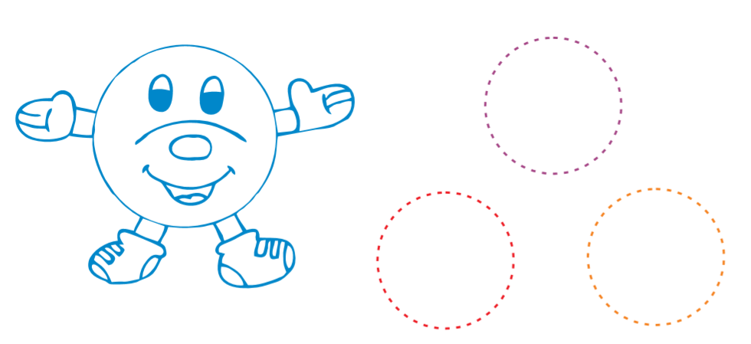

- Repasa las líneas de los cuadrados y luego pinta.

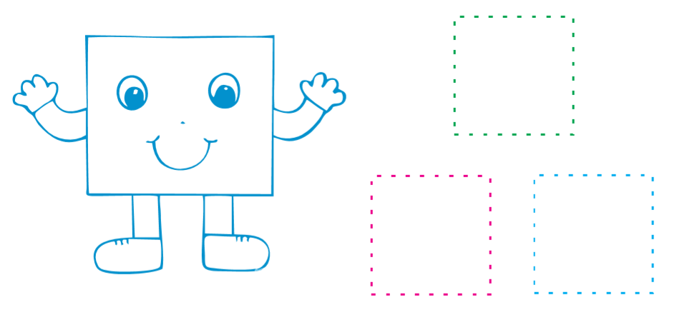

- Repasa las líneas de los cuadrados y luego pinta.
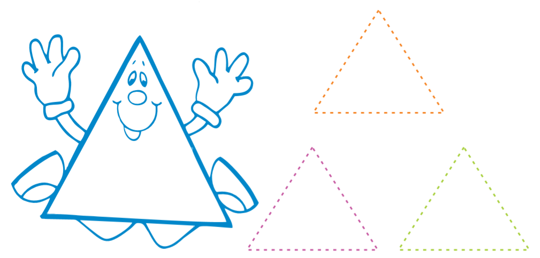

- Pinta las cajas que están abiertas y tacha con una x las que están cerradas.

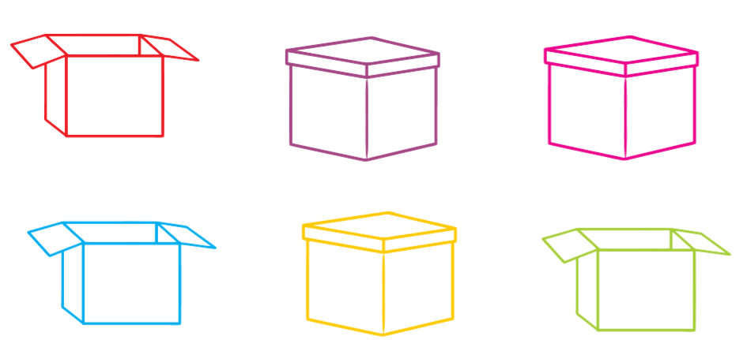

- Colorea la cara del pato que esta alegre.
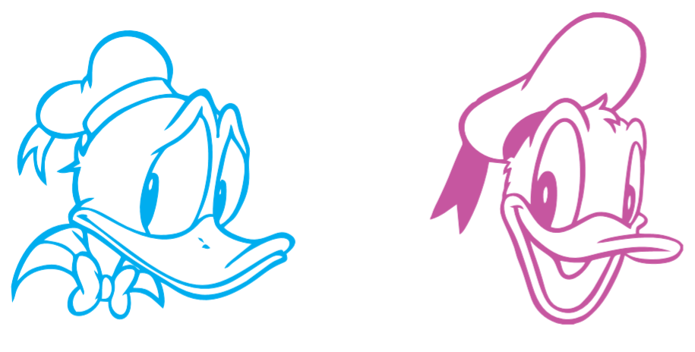
- Colorea la imagen que representa el frío y tacha con un X el que representa lo caliente.


- Colorea de azul las flechas que van hacia arriba y de rojo las que van hacia abajo.

